ACO Bogen GM-X DN125x45 Gradx2,5

ACO Haustechnik

Eigenschaften

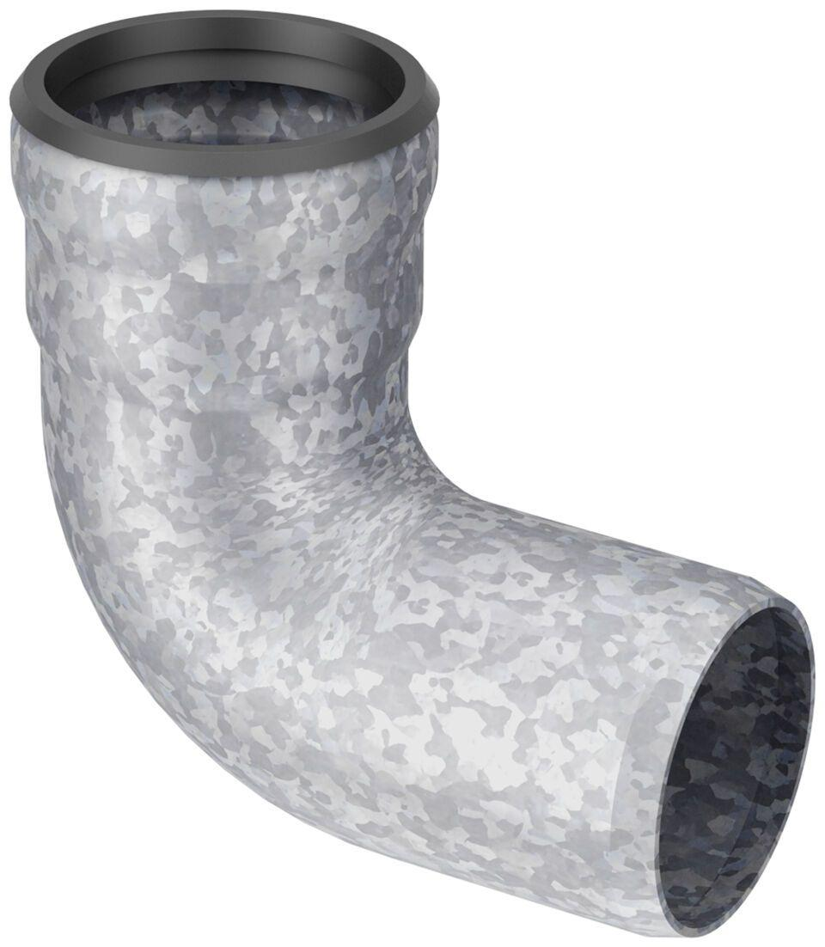

GTIN:

8590830706286

HAN:

0174.11.67